Тема: Производство серной кислоты

Сера и различные ее соединения находят разнообразное применение. Наибольшое количество серы – до 50% расходуется на производство H₂SO₄, около 25% - для получения SO₂, превращающегося при взаимодействии с известью в Ca(HSO₃)₂, который используется в сульфитном способе производства целлюлозы из еловой древесины; остальное количество потребляется главным образом для получения фунгицидов и для вулканизации каучука.
Серная кислота – главнейшей продукт основной химической промышленности. Основным потребителем H₂SO₄ является производство минеральных удобрений – суперфосфата Са(Н₂РО₄)₂ и сульфатов аммония и калия. По способу производства различают башенную и контактную серную кислоту. Контактную кислоту используют для очистки нефтепродуктов, коксохимических продуктов, а также цветных металлов. Серной кислотой сульфируют органические соединения; полученные вещества хорошо растворимы в воде (красители, лекарства, моющие средства и др.); применяют также при выработке вискозного волокна и как катализатор в промышленности органического синтеза.
- серный колчедан – FeS₂ - ∼ 53,5%
- сера – S ∼20%
- отходящие газы (из печей цветной металлургии) – SO₂ ∼26,5%
- сероводород - H₂S
Окислительный обжиг серного колчедана

2FeS₂$\vec{{\text{500}}^{о}С}$2FeS+S₂
S₂+2O₂→2SO₂
4FeS+7O₂→2Fe₂O₃+4SO₂
Σ4FeS₂+11O₂→2Fe₂O₃+8SO₂+Q

По технологическому оформлению производство серной кислоты из железного колчедана является наиболее сложным и состоит из трех последовательно проводимых стадий: получение обжигового газа, контактирование и абсорбция триоксида серы, показанных на схеме:
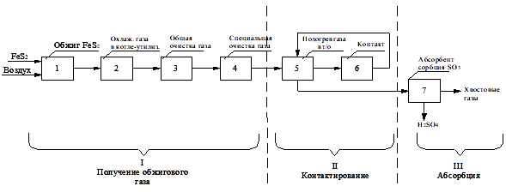
Большая производительность и равномерность обжига достигается в печах «кипящего слоя». Так как реакция экзотермическая следует обеспечить отвод теплоты, при t>900 ^{о}С концентрат спекается.
Все процессы в «кипящем» (псевдоожиженном) слое протекают быстро и полно, а температура везде почти одинакова. Эти большие достоинства обусловили всевозрастающее применение его в промышленности не только для проведения химических реакций, но и для высушивания продуктов, классификации сырья, его транспортирования и т.д.
Контактный способ производства серной кислоты.
- Специальная очистка обжигового газа
Чтобы перевести в твердое состояние пары As₂O₃ (t_{пл.} 315 ^{о}С) и SeO₂ (t_{пл.} 340 ^{о}С), газ имеющий t=350-400 ^{о}С, нужно охладить, а затем удалить все примеси. Обе эти операции совмещаются при промывании газа холодной водой, движущейся из одного аппарата в другой противотоком и превращающейся вследствие растворения в ней образующейся серной кислоты в 70%-ную кислоту, загрязненную примесями. Из отделенного отстаиванием от промывной 70%-ной кислоты полужидкого осадка (шлама) получают селен, который используется для изготовления фотоэлементов, выпрямителей, в производстве стекла.
В увлажнительной башне газ насыщается парами воды, которые с оксидом SO₃, образующимся в контактном аппарате, дали бы туман серной кислоты. Поэтому перед поступлением в контактный аппарат газ подвергается осушке 98%-ной H₂SO₄ в сушильной башне.
- Контактное окисление SO₂
Реакция 2SO₂+O₂↔2SO₃+Q
протекает с заметной скоростью при t>400 ºC в присутствии катализатора. В качестве катализатора применяют V₂O₅, который малоактивен сам по себе, в состав применяемой контактной массы БАВ (барий, алюминий, ванадий) входят активаторы – сульфаты К, Ва, Al. Эти вещества находятся на поверхности пористого носителя аморфного кремнезема.
- Поглощение SO₃
Поглощение SO₃ должно осуществляться так, чтобы его потери с отходящими газами были наименьшими. Чистый оксид SO₃ хорошо соединяется с водой с выделением большого количества теплоты. Однако пары SO₃, разбавленные газами – N₂, O₂ непосредственно водой не поглощаются. Это объясняется тем, что пузырьки газов N₂, O₂, SO₃ барботирующие через воду, насыщаются парами воды, с которыми SO₃ дает серную кислоту в виде тумана. Аналогичное явление наблюдается, если пользоваться для поглощения разбавленной Н₂SO₄. Этот процесс будет происходить до тех пор, пока концентрация Н₂SO₄ не достигнет 98,3%, над которой парциальное давление паров воды является минимальным; кислота такой концентрации и применяется для поглощения SO₃. Перед этим газ охлаждается, а затем проходит последовательно 2 поглотительные башни с кольцами (керамическими).
I Производство серной кислоты из серы.
Особенности технологического процесса получения серной кислоты из серы. Технологический процесс производства серной кислоты из элементной серы контактным способом отличается от ранее рассмотренного способа производства серной кислоты из серного колчедана рядом особенностей, основными из которых являются:
- особая конструкция печей для получения сернистого газа;
- повышенное содержание SO₂ в печном газе;
- отсутствие стадии предварительной очистки печного газа.
Последующие операции контактирования SO₂ и абсорбции оксида серы (IV) по своим физико-химическим основам и аппаратурному оформлению не отличаются от таковых для процесса на основе колчедана и оформляются обычно по схеме ДК-ДА. Термостатирование газа в контактном аппарате в этом методе осуществляется обычно путем ввода холодного воздуха между слоями катализатора.
Сжигание серы.
Сера – легкоплавкое вещество с температурой плавления 113^{о}С и температурой кипения 445 ^{о}С. Горение серы представляет гомогенную экзотермическую реакцию, которой предшествует процесс перехода твердой серы в жидкое состояние и ее последующее испарение:
S_{тв} → S_{жидк} → S_{пар}
Таким образом, процесс горения протекает в газовой фазе в потоке предварительно высушенного воздуха и описывается уравнением:
S + O₂ = SO₂ - Q
Перед сжиганием серу расплавляют, используя пар, полученный при утилизации теплоты ее горения. Расплавленная сера отстаивается и фильтруется для удаления имеющихся в природном сырье примесей, а затем насосом подается в печь на сжигание. Сера горит в основном в парофазном состоянии. Чтобы обеспечить ее быстрое испарение, ее необходимо диспергировать в потоке воздуха. Для этого используют форсуночные и циклонные печи.
В форсуночных печах (рисунок 1) расплавленная сера распыляется в камере сгорания сжатым воздухом через горизонтальные форсунки, которые, однако, не могут обеспечить достаточно полного перемешивания паров серы с воздухом и необходимой скорости горения.
В циклонной печи (рисунок 2) жидкая сера и воздух подаются тангенциально и за счет вихревого движения достигается высокое диспергирование жидкости и хорошее перемешивание двух потоков. Мелкие капли серы быстро испаряются и она сгорает в парообразном состоянии.
Горение протекает адиабатически и температура процесса зависит от концентрации образующегося диоксида серы: чем больше концентрация SO₂, тем выше температура. При концентрации SO₂ 5 об.% температура составляет 650 ^{о}С, а при 12 об.% SO₂ – 1000 ^{о}С. То есть этих условий достаточно для испарения жидкой серы.
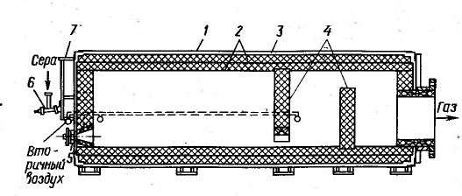

1 - стальной цилиндр; 2 – футеровка; 3 – асбест; 4 – перегородки; 5 – форсунка для распыления топлива; 6 – форсунка для распыления серы; 7 – короб для подвода воздуха в печь.
Рисунок 1 – Форсуночная печь для сжигания серы в распыленном состоянии

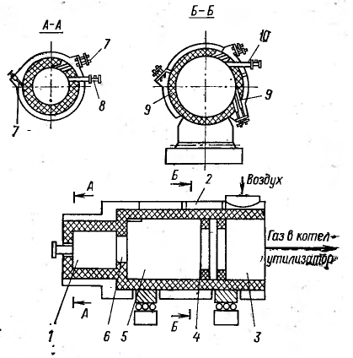

1 – форкамера; 2 – воздушный короб; 3 и 5 – камеры дожигания; 4 и 6 – пережимные кольца; 7 и 9 – сопла для подачи воздуха; 8 и 10 – форсунки для подачи серы.
Рисунок 2 – Циклонная печь для сжигания серы

Печь сжигания работает в комплексе со вспомогательным оборудованием для плавления и фильтрования серы и котлом - утилизатором для использования тепла реакции (рисунок 3).
Печной газ, полученный путем сжигании серы, отличается более высоким содержанием SO₂ и не содержит значительного количества пыли. При сжигании самородной серы в нем также полностью отсутствуют соединения мышьяка и селена, являющиеся каталитическими ядами.

Сборник жидкой серы
Котел-утили-затор
сера
фильтр
насос
Печь сжигания

Воздух

SO₂

Рисунок 3 – Принципиальная технологическая схема процесса сжигания элементной серы:

Технологическая схема производства.
Поскольку в печном газе при сжигании серы отсутствует пыль и каталитические яды, то технологическая схема процесса получения серной кислоты из серы не содержит отделения очистки газа, отличается простотой и поэтому называется «короткой схемой» (рисунок 4). Существующие установки по производству серной кислоты из серы, снабженные печами циклонного типа имеют производитеьность 100 и более тонн серы в сутки. Разрабатываются новые конструкции производительностью до 500 тонн в сутки.

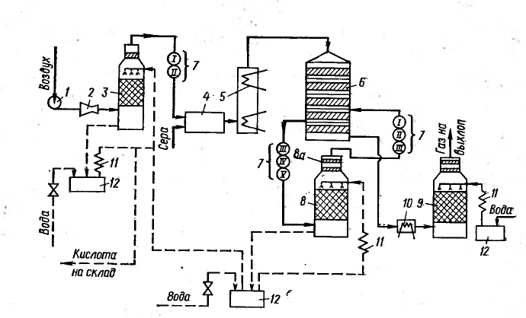

1 – нагнетатель воздуха; 2 – труба Вентури; 3 – сушильная башня; 4 – печь для сжигания серы; 5 – котел-утилизатор; 6 – контактный аппарат; 7 – теплообменники; 8 – абсорбер 1-ой ступени (промежуточный); 9 - абсорбер 2-ой ступени; 10 – экономайзер; 11 – спиральные холодильники; 12 – сборники кислоты.
Сплошная линия – ход газа; пунктирная линия – ход кислоты.
Рисунок 4 – Производство серной кислоты по короткой схеме, работающей на сере.

II Производство серной кислоты из сероводорода.
Способ производства серной кислоты из сероводорода, разработанный в 1931 г. И.А.Ададуровым и Д.Гернстом и получивший название «мокрого» катализа, состоит в том, что смесь SO₂ и паров воды, полученная сжиганием сероводорода в токе воздуха, подается без разделения на контактирование, где SO₂ окисляется на твердом ванадиевом катализаторе до SO₃. затем газовая смесь охлаждается в конденсаторе, где пары образующейся серной кислоты превращаются в жидкий продукт.
Таким образом, в отличие от методов производства серной кислоты из колчедана и серы, в процессе «мокрого» катализа отсутствует специальная стадия абсорбции серного ангидрида SO₃ и весь процесс включает только три последовательных стадии:
- Сжигание сероводорода с образованием смеси SO₂ и паров воды эквимолекулярного состава 1:1:

H₂S + 1,5O₂ = SO₂ + H₂O –Q
- Окисление сернистого газа до серного ангидрида с сохранением эквимолекулярности состава смеси :
SO₂ + 0,5O₂ = SO₃ - Q
- Конденсация паров и образование серной кислоты:
SO₃ + H₂O = H₂SO₄ –Q
Суммарное уравнение получения серной кислоты методом «мокрого катализа имеет вид:
H₂S + 2O₂ = H₂SO₄ –Q
Технологическая схема производства серной кислоты из сероводорода.
В качестве сырья в методе «мокрого» катализа используют высококонцентрированный сероводородный газ, содержащий до 90 об.% сероводорода и являющийся отходом некоторых производств. Так как газ при выделении подвергается промывке, то он не нуждается в особой стадии очистки, а продукты его сжигания не содержат вредных примесей и не требуют очистки. Наряду с отсутствием в технологической схеме стадии абсорбции это существенно упрощает процесс производства.
Технологическая схема производства серной кислоты из сероводорода (рисунок 5) включает следующие технологические операции:
- сжигание сероводородного газа при большом избытке воздуха для исключения перегрева вследствие выделения большого количества тепла;
- охлаждение газопаровой смеси от 1000^{о} С до 400^{о}С в котле-утилизаторе;
- разбавление газопаровой смеси воздухом до оптимального для контактирования состава;
- контактирование в контактных аппаратах, термостатируемых введением воздуха между слоями катализатора;
- охлаждение конвертируемого газа в башнях, орошаемых серной кислотой с образованием продукционной серной кислоты и сернокислотного тумана, улавливаемого в электрофильтрах.
Теоретически, при абсолютно сухих сероводородном газе и воздухе должна образовываться 100%-ная серная кислота. На практике, за счет присутствия в воздухе паров воды, концентрация получаемой серной кислоты не превышает 96%, а ее выход при расчете на сероводород составляет 97%. Производительность установок, работающих по методу «мокрого» катализа составляет 300 тонн/г по моногидрату серной кислоты.

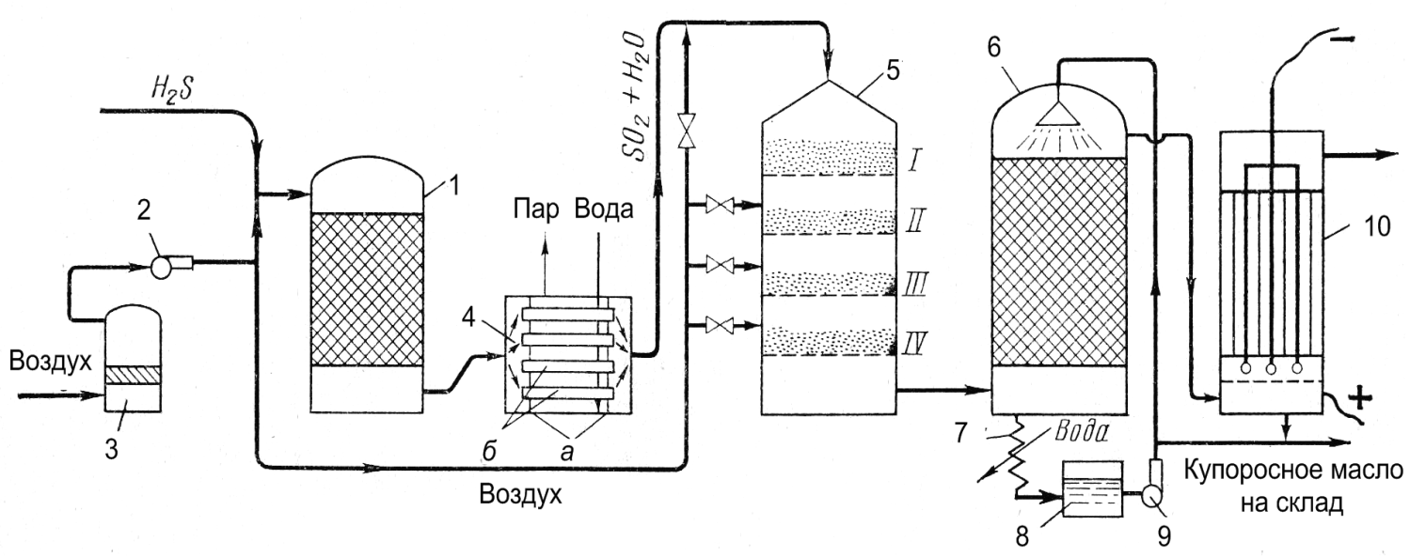

1 – печь для сжигания H₂S; 2 – вентилятор; 3 – фильтр; 4 – котел-утилизатор ( а – трубные решетки, б – трубы); 5 – четырехслойный контактный аппарат; 6 – башня-конденсатор; 7 – оросительный холодильник; 8 – сборник; 9 – центробежный насос; 10 – трубчатый мокрый электрофильтр
Рисунок 5 – Схема производства серной кислоты из сероводорода высокой концентрации по способу «мокрого катализа»

III Нитрозный (башенный) способ производства серной кислоты.
При этом способе производства обжиговый газ после очистки от пыли в огарковом электрофильтре не подвергается специальной очистке, так как примеси в нем (As₂O₃, SeO₂, SO₃ и водяной пар) не влияют на течение процесса, и не разбавляются воздухом. Газ с температурой 350-400 ^{о}С поступает в систему, состоящую большей частью из 7 башен. Башни – стальные цилиндры высотой 14-16 м и диаметром от 4,5 до 8 м, футерованные кислотоупорным кирпичом, с насадкой из керамических колец. Через все башни газ проходит снизу вверх противоточно стекающей по насадке вниз жидкости, лишь четвертая башня пустая и не орошается. Жидкость разбрызгивается на насадку при помощи специальных устройств. В первых трех башнях (продукционных) происходит образование Н₂SO₄ и из жидкости выделяются в проходящий газ оксиды азота – NO и NO₂. Они улавливаются серной кислотой и затем возвращаются в продукционные башни. Оба эти оксида в отдельности почти не поглощаются серной кислотой. Однако практически полное их поглощение достигается, когда они находятся в эквимолярных количествах. Оксиды NO и NO₂ в этом случае превращаются в N₂O₃, вступающий в реакцию с Н₂SO₄. Для этого необходимо, чтобы окисление части оксида азота (II) кислородом, содержащимся в газе:
2 NO + O₂ ↔ 2 NO₂ + Q
Реакция протекает при низких температурах полностью, но сравнительно медленно. Длительное прохождение газа через пустую окислительную башню (четвертую) обеспечивает достаточную степень окисления NO, а для регулирования соотношения. Для регулирования соотношения обоих оксидов часть газа быстро проходит мимо башни по обводному каналу (байпасу), и здесь оксид азота не успевает окислиться. Так как оксид азота (II) имеет коричневую окраску, а оксид азота (IV) бесцветен, то, наблюдая окраску толстого слоя газа после смешения обоих потоков и сравнивая ее с цветной шкалой эталонов для смесей различного состава, контролируют правильность проведения процесса окисления.
Хотя равновесие у обратимой реакции:
NO + NO₂ ↔ N₂O₃
сильно смещено в сторону разложения оксида N₂O₃ и содержание его в смеси поэтому невелико, но вследствие быстрого взаимодействия с серной кислотой образуется нитрозилсерная кислота 2O=N-OSO₂OH:
N₂O₃+ 2 Н₂SO₄ ↔ H₂O + 2 O=N-OSO₂OH + Q
Нитрозилсерная кислота хорошо растворима в серной кислоте, и этот раствор называется нитрозой (отсюда и название процесса – нитрозный). При поглощении используют принцип противотока: движение кислоты, поглощающей оксиды азота, происходит навстречу газу, движущемуся под действием вентилятора. На орошение третьей, поглотительной башни направляется после охлаждения в холодильнике серная кислота наибольшей концентрации, вытекающая из первой продукционной башни (концентратора). Часть стекающей в сборник кислоты подается повторно на орошение в третью поглотительную башню, а остальная часть орошает насадку во второй поглотительной башне. В сборнике стекающая из второй поглотительной башни нитроза смешивается с 77 %-ной серной кислотой, поступающей из второй продукционной башни, и подается на орошение первой поглотительной башни. Брызги и туман серной кислоты улавливаются в электрофильтре. Небольшая часть оксидов азота вследствие неполноты улавливания уходит с отходящим в атмосферу газом, и для покрытия их потерь в продукционные башни вводят HNO₃ в смеси с Н₂SO₄ (меланж).
Полученной нитрозой орошаются насадки всех трех продукционных башен, куда добавляют также небольшое количество воды и поступает горячий обжиговый газ. Большая его часть (70 %) вводится в концентратор (первая продукционная башня), а меньшая часть – в денитратор. Пройдя первые две башни, газ, уже несколько охлажденный, входит во вторую продукционную башню. Во всех трех башнях происходит гидролиз нитрозилсерной кислоты и образуется смесь серной и азотистой кислот:
O=N-OSO₂OH + H₂O ↔ HNO₂ + H₂SO₄
Сернистый газ, растворяясь в стекающей кислоте и соединяясь с содержащейся в ней водой, образует сернистую кислоту:
SO₂ → SO₂ $\vec{+H_{2}O}$ H₂SO_{3,}
газ раствор раствор
которая окисляется азотистой кислотой до серной кислоты:
H₂SO₃ + 2 HNO₂ = H₂SO₄ + H₂O + 2 NO

с выделением оксида азота (II). Он частично окисляется кислородом, содержащимся в газе, до NO₂.
Образование серной кислоты происходит в жидкой фазе, что объясняется обильным орошением башен: количество кислоты, подаваемой во все башни в системе, в 50-60 раз превышает суточную выработку. Для получения готового продукта (75 %-ной башенной кислоты) служит денитратор, в который подают лишь небольшое количество нитрозы, соответствующее суточной продукции системы. Под влиянием высокой температуры газа и большого избытка сернистого газа происходит денитрация кислоты – почти полное удаление из нее оксидов азота.
Из приведенной схемы следует, что основными стадиями в производстве серной кислоты являются:
- окисление сернистого газа до серной кислоты;
- окисление оксида азота (II);
- поглощение оксидов азота серной кислотой.
Сравнивая между собой контактный и нитрозный способы производства серной кислоты, можно отметить, что первому способу получается более чистая (не содержащая соединений мышьяка, селена, железа и других примесей) и более концентрированная кислота и олеум. Выходы же серной кислоты по обоим способам почти одинаковы. Башенная кислота большей частью потребляется на месте производства для выработки удобрений, солей и т.д. Ввиду указанных преимуществ контактного способа доля серной кислоты, выработанной в контактных системах, непрерывно возрастает, так как новые заводы с башенными системами уже не строят.

Контрольные вопросы:
1. Какие физико-химические характеристики имеет серная кислота?
2. Опишите два способа получения серной кислоты.
3. Какие реакции лежат в основе получаемые серной кислоты двумя способами?
4. Какие параметры обжига колчедана следует отражать в материальном балансе? Какие параметры обжига колчедана следует вносить в тепловой баланс?
5. Опишите количественные характеристики контактного способа получения серной кислоты.
6. Какие способы получения H₂SO₃ вы знаете? В чем их сходство и различие?
7. Для чего перед сжиганием серу расплавляют?
8. Какое оборудование используют в процессе горения серы?
9. В чем отличие форсуночных печей от циклонных?
10. Что такое производство серной кислоты по короткой схеме?
11. Сущность метода «мокрого» катализа.
12. Отличие способа производства серной кислоты методом «мокрого» катализа от контактного.

